Информационно – познавательная газета для родителей и детей

№5
ноябрь
2017г.
3 выпуск

1 выпуск

муниципального бюджетного дошкольного образовательного учреждения
«Большеигнатовский детский сад комбинированного вида»
Большеигнатовского муниципального района
Республики Мордовия
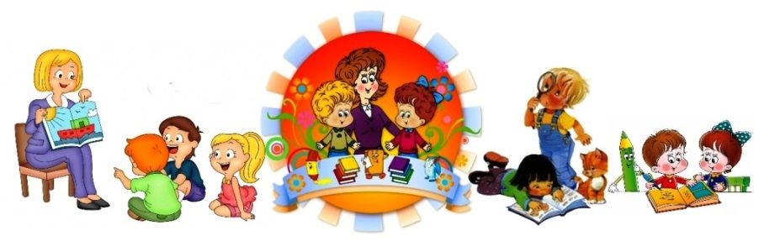

« МАЛЫШ»

«День знаний с Почемучкой»
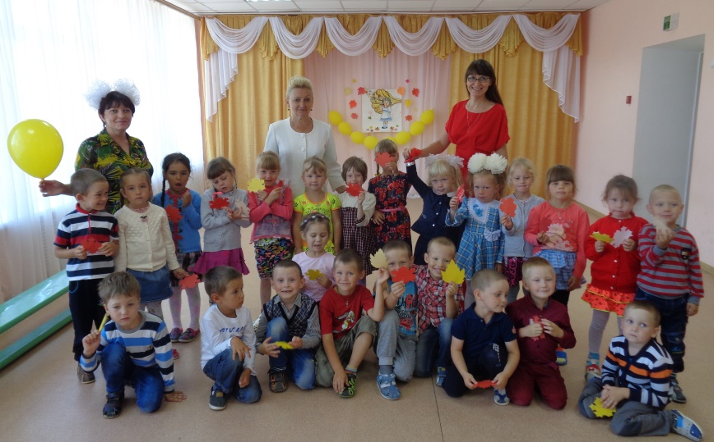
1 сентября – День знаний. Это не только праздник осенних букетов, которые по традиции несут дети своим воспитателям и нянечкам. Это ответственность родителей и детей совместно с педагогами. Все понимают, начался учебный процесс. И хочется научить и научиться рисовать и вырезать, петь и танцевать, считать, писать и даже читать. В каждой группе педагоги провели беседы, занятия, игры, развлечения, посвящённые этому празднику.

«Православные праздники»

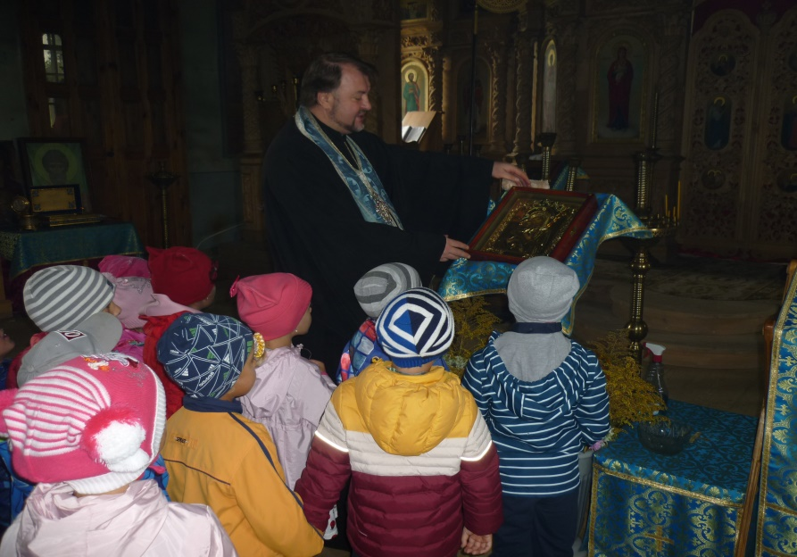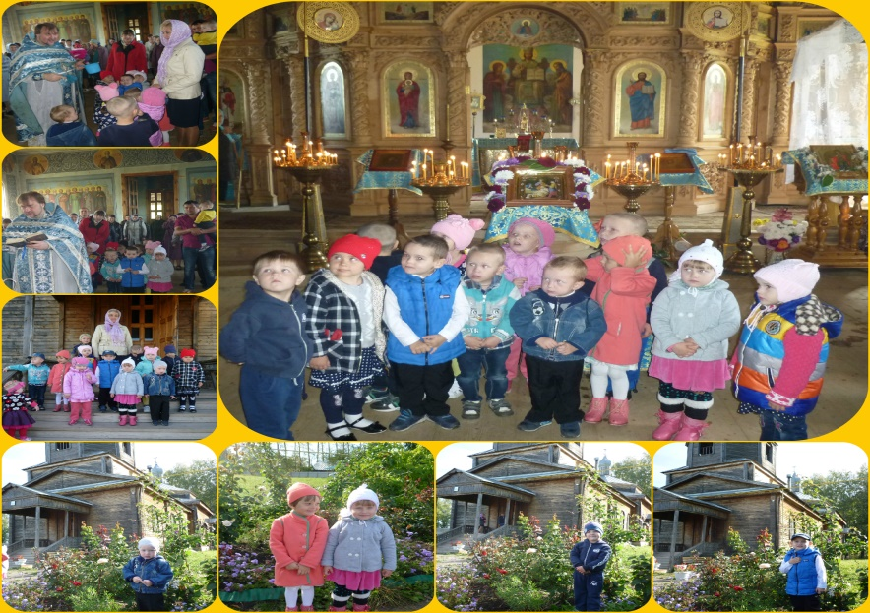

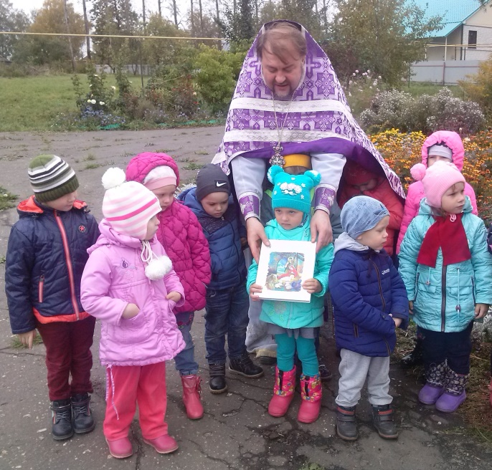
В осенние месяцы празднуются такие православные праздники как «Рождество Пресвятой Богородицы» и «Натальи – овсяницы», эти праздники не остались без внимания нашего детского сада, мероприятия, посвящённые этим праздникам, были проведены с детьми старшей и подготовительной группы, дети с большой ответственностью отнеслись к их проведению. Совместно с воспитателями и музыкальным руководителем разучили стихи, песни, танцы. В гостях присутствовали протоиерей Александр и протоиерей Андрей. В заключение каждого праздника дети получили сладкие подарки от гостей.
Так же в православный праздник «Воздвижение» дети средней группы посетили храм Михаила Архангела, где их встретил протоиерей Александр и рассказал об истории этого праздника.
«День воспитателя» Конкурс «Осенний калейдоскоп»

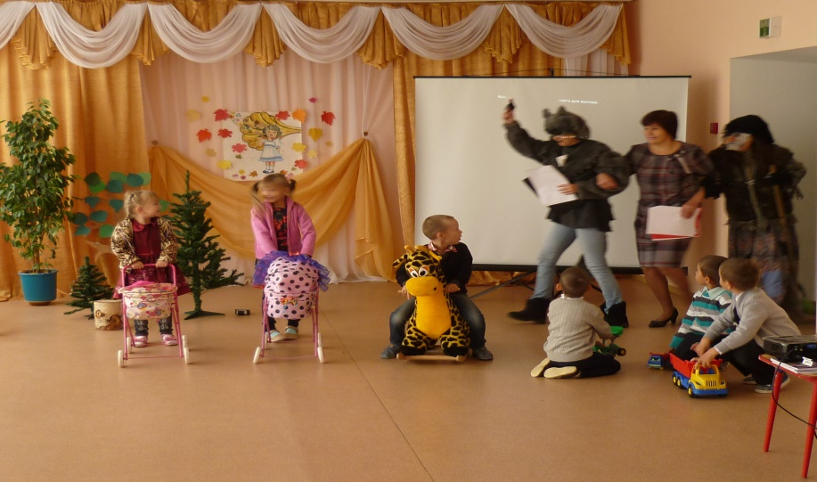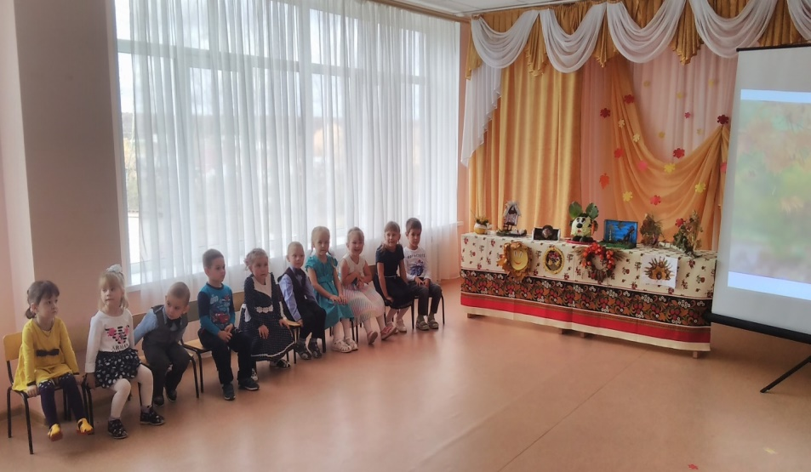
В октябре месяце в нашем детском саду, прошёл совместный конкурс творчества родителей и детей «Осенний калейдоскоп». Удивили родители и дети своей выдумкой и мастерством. Дети с большим желанием представляли свои работы, с интересом и энтузиазмам рассказывали как и из чего они были сделаны. Все работы были по своему хороши, жюри всем без исключения дали призовые места. Заведующая детским садом всем участникам конкурса вручила грамоты и памятные подарки.
Большой праздничный концерт со славами поздравлений от заведующей детского сада Михайловой Ларисы Викторовны прошёл ко «Дню воспитателя и работников дошкольных учреждений». Дети всех возрастных групп представили свои лучшие номера художественной самодеятельности. Педагоги получили в знак признательности благородного и нелегкого труда букеты цветов.

«День призывника» «День народного единства»

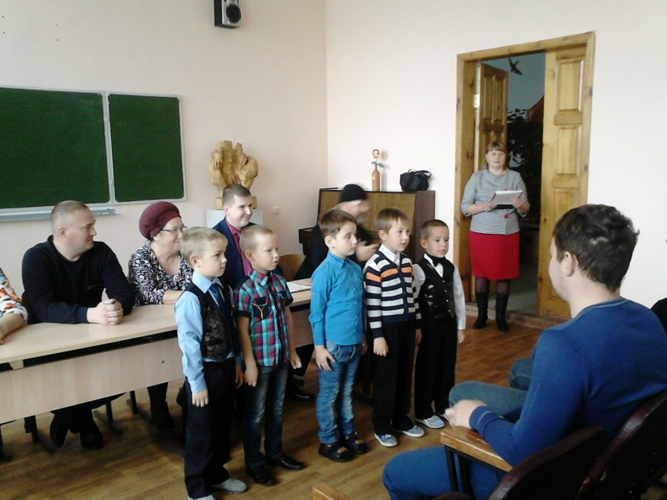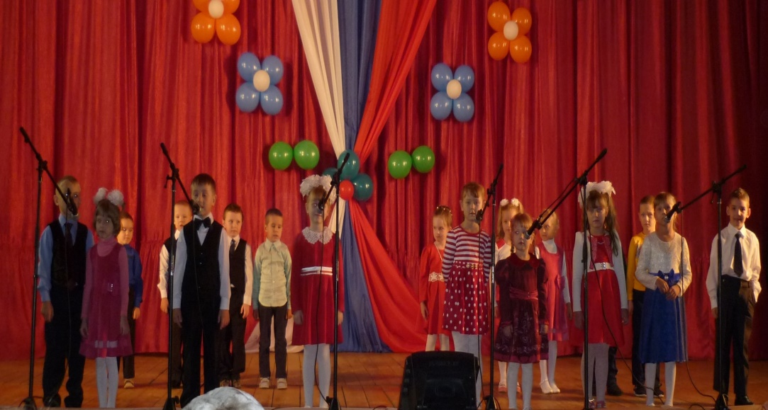

Третьего ноября в районном доме культуры состоялся концерт посвящённый «Дню народного единства», в этот день не остались в стороне воспитанники нашего детского сада. Дети подготовительной группы выступили на сцене, они рассказывали стихи и исполнили песню, тем самым доставили большое удовольствие зрителям. Юных артистов провожали со сцены долгими аплодисментами.

Большая честь выпала мальчикам подготовительной группы приветствовать юношей, которым предстояла служба в рядах Российской армии на «День призывника» в актовом зале детского дома творчества. Дети пришли на встречу с призывниками со своими поздравлениями, они рассказывали для них стихотворения, посвящённые Российской армии. Юноши - призывники и гости мероприятия с удовольствием слушали воспитанников детского сада.

«День работников сельского хозяйства» «Двери в сказку отвори»
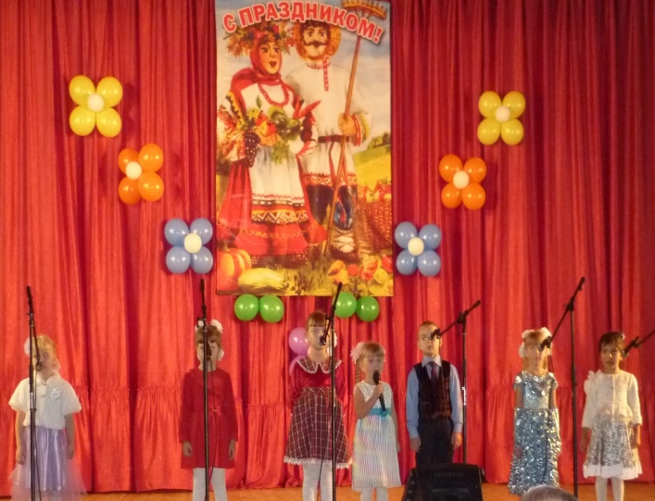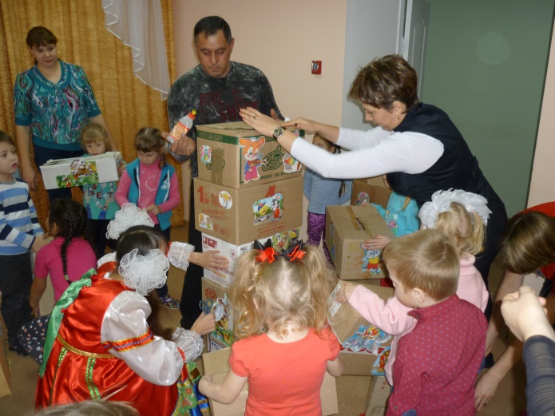
На день работников сельского хозяйства на районной сцене были не только дети с приветствием, но и педагогический коллектив нашего детского сада, выступивший очередной раз на сцене перед жителями и гостями нашего района.

Большое внимание в нашем детском саду уделяется здоровью детей, а значит дети дружат со спортом. Руководитель физического воспитания Куликова Ирина Николаевна и музыкальный руководитель Пархаева Светлана Васильевна, провели спортивно-музыкальное развлечение под названием «Двери в сказку отвори» с детьми старшей группы и их родителями. Папы и мамы вместе с детьми преодолели все препятствия стоявшие перед ними и получили огромную массу позитива.

«Наши осенние развлечения»
В нашем детском саду постоянно проводятся различные развлечения для детей. Для самых маленьких проведён досуг «Заинька». В средней группе провели развлечение «Весёлый огород» - здесь ожили овощи, и каждый показал себя какой он полезный, весёлый и проворный. Музыкальный руководитель Пархаева Светлана Васильевна, логопед Марина Александровна Макшаева, воспитатели Вершинина Валентина Анатольевна и Полякина Ольга Николаевна подготовили и провели в подготовительной группе праздник осени под названием «Дождика следы».

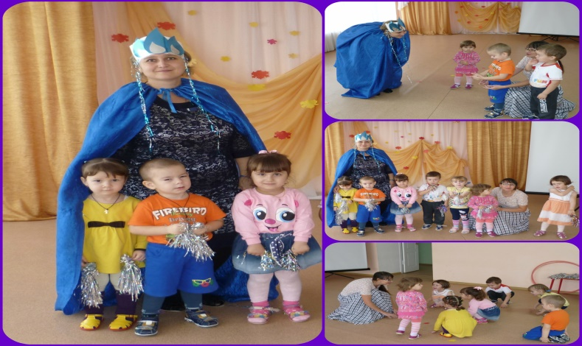
Муниципальный семинар. «День матери»
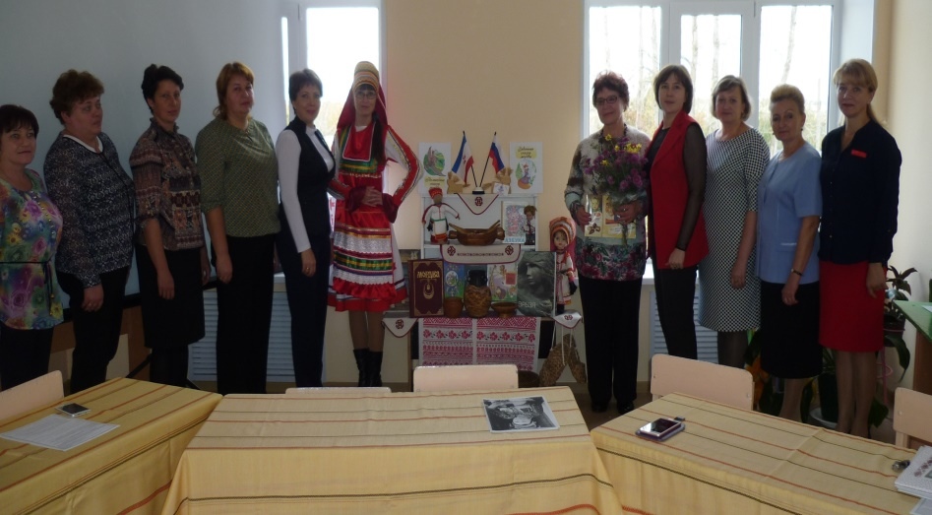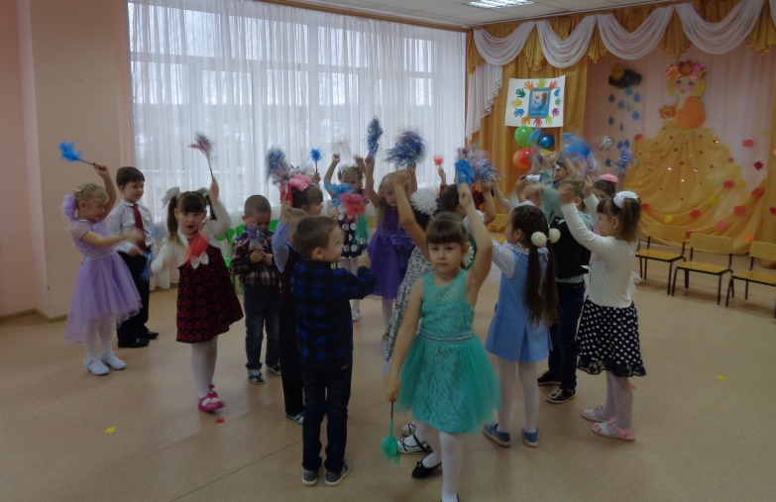
Прекрасный праздник для самых любимых и дорогих «День матери», прошёл в нашем детском саду. Дети всех возрастных групп приветствовали своих мам: читали стихи, пели песни, танцевали. Со славами поздравлений в адрес всех матерей выступила заведующая детским садом Михайлова Л.В. Она в своих словах выразила благодарность за их нелёгкий труд в воспитании детей, пожелала всем здоровья и успехов в личной жизни.
Муниципальный семинар «Реализация регионального компонента в работе МБДОУ «Большеигнатовский детский сад комбинированного вида» прошёл в октябре, в нём приняли участие педагоги нашего детского сада, педагоги Андреевского детского сада, педагог дополнительного образования дома детского творчества. Так же была приглашена Жегалина Римма Дмитриевна почётный работник общего образования, заслуженный учитель Республики Мордовия, обладатель почётного знака «Гордость нации». Воспитатели детских садов на примере своей деятельности делились опытом работы.

«Мама - мир подарила мне и тебе» «Михайлов день»
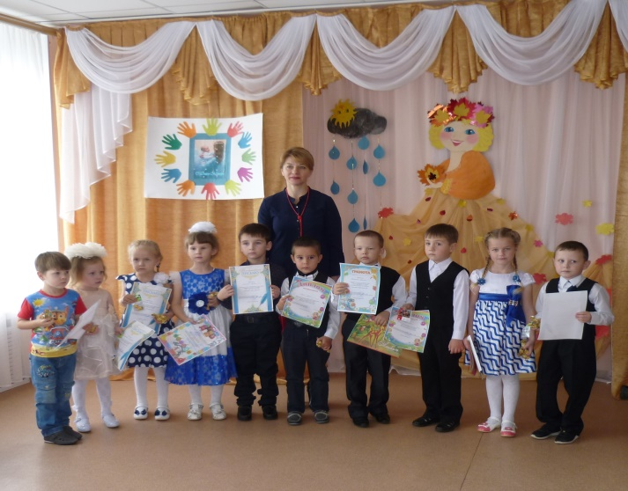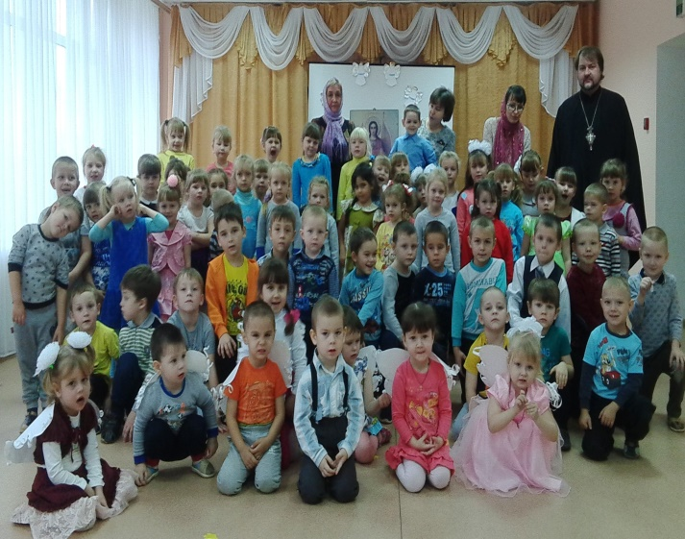
Дистанционный детский творческий конкурс чтецов, посвящённый всемирному Дню матери «Мама – мир подарила мне и тебе» прошёл в нашем детском саду. Участие в нём приняли воспитанники нашего детского сада, воспитанники Андреевского детского сада и групп кратковременного пребывания «Старочамзинская ООШ», «Спасская СОШ». Дети заслуженно получили грамоты и дипломы, подарки и сладкие призы. Руководитель конкурса учитель-логопед Большеигнатовского детского сада Макшаева Марина Александровна.

Праздник в народе именуемый «Михайлов день» прошёл теперь уже по традиции в нашем детском саду. Дети выступили с новой подготовленной программой, со славами поздравления выступили протоиерей Александр и протоиерей Андрей и вручили детям сладкие подарки.
Дети старших групп утром совместно с педагогами посетили службу в храме.

Главный редактор
Ермушева Ирина Валерьевна – воспитатель
Ответственные за выпуск:
Вершинина Валентина Анатольевна – воспитатель
Корреспонденты:
Аношкина Светлана Николаевна – воспитатель
Полякина Ольга Николаевна – воспитатель

